Отчет ГККП «Агротехнический колледж, город Есиль»
при управлении образования Акмолинской области
по государственным услугам за 2022 год
1
. Общие положения
1
)Сведения об услугодателе: ГККП «Агротехнический колледж, город
Есиль» при управлении образования Акмолинской области. Юридический
адрес: Акмолинская область, Есильский район, город Есиль, микрорайон
«Жастар», 17 А.
2
) Информация о государственных услугах:
В организации образования оказывается 7 государственных услуг:
Предоставление бесплатного питания отдельным категориям граждан, а
также лицам, находящимся под опекой (попечительством) и патронатом,
-
обучающимся
и
воспитанникам организаций технического
и
профессионального, послесреднего и высшего образования;
-
-
-
-
-
-
Предоставление общежития обучающимся в организациях технического
и профессионального, послесреднего образования;
Выдача дубликатов документов о техническом и профессиональном,
послесреднем образовании;
Прием документов в организации технического и профессионального,
послесреднего образования;
Перевод и восстановление обучающихся по типам организаций
образования;
Выдача справки лицам, не завершившим техническое-профессиональное,
послесреднее образование;
Предоставление академических отпусков обучающимся в организациях
технического и профессионального, послесреднего образования.
За 2022 год оказано всего: 178 услуг;
оказанных через Госкорпорацию «Правительство для граждан» -
1
услуга;
оказанных государственных услуг в электронном варианте 172 услуги;
оказанных государственных услуг оказанных в бумажном варианте - 5
услуг.

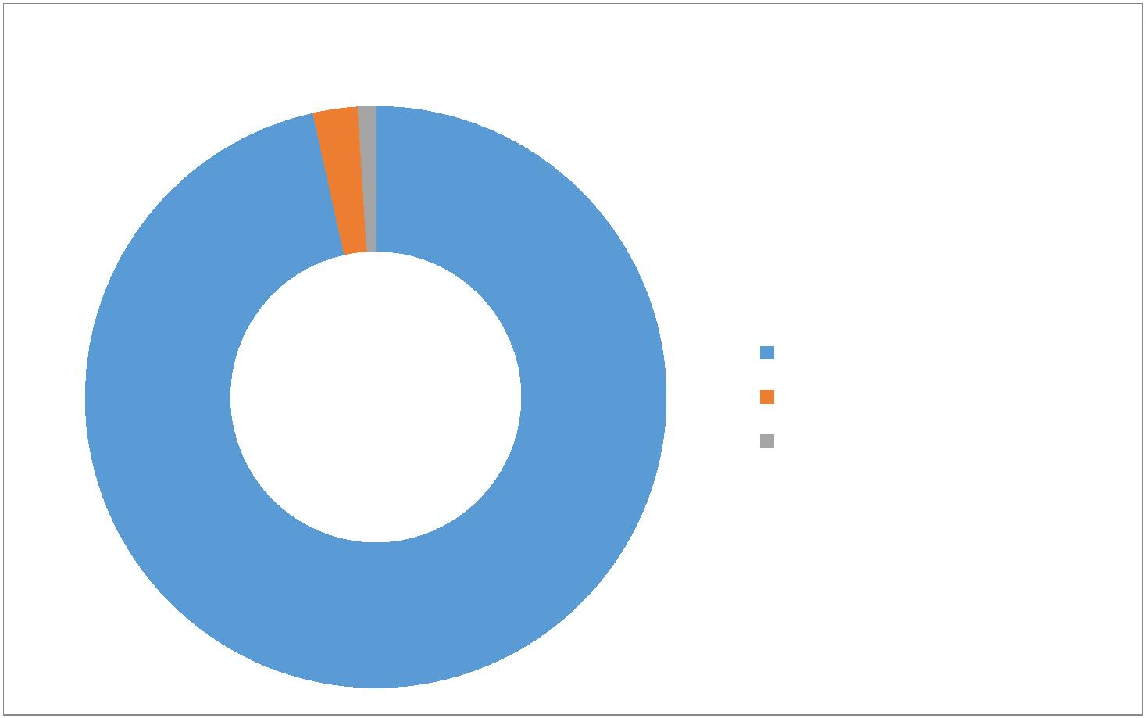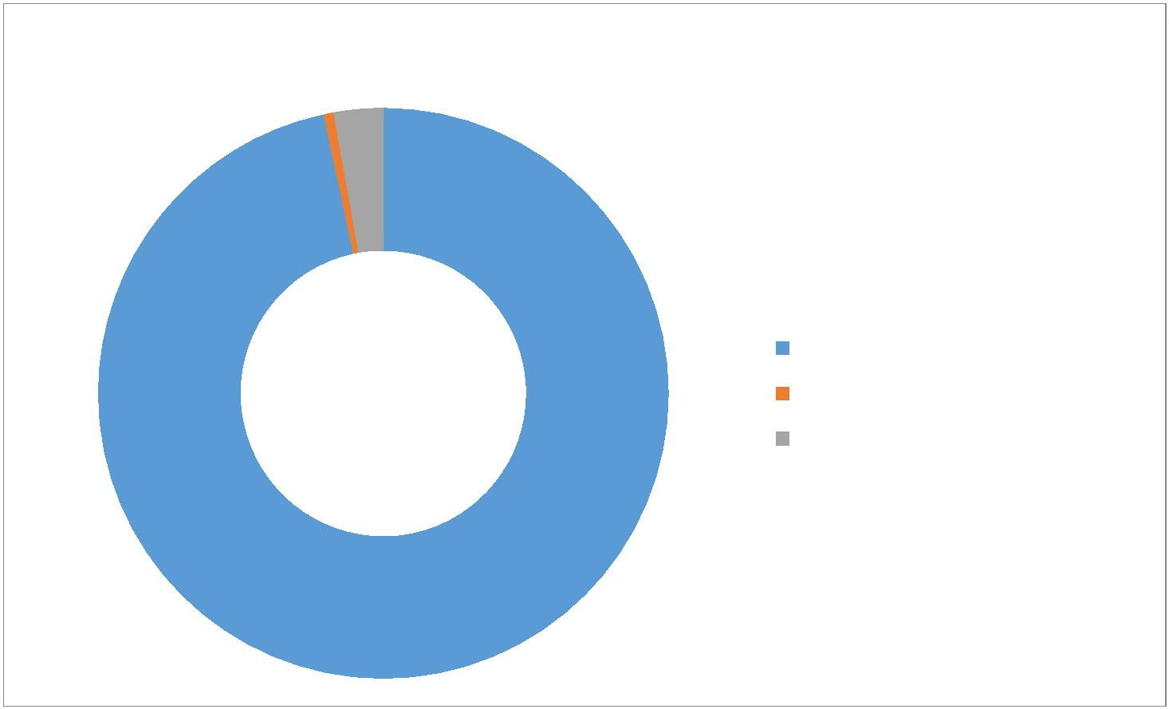

Все государственные услуги в сфере образования оказываются на
бесплатной основе.
3
) Информация о наиболее востребованных государственных услугах:
Наиболее востребованными государственными услугами в ГККП АТК г. Есиль
являются:
«
Прием документов в организации технического и профессионального,
послесреднего образования» - 68 услуг за 2022 год;
Предоставление общежития обучающимся
технического и профессионального образования» - 91 услуга за 2022 год.
«
в
организациях
2
. Работа с услугополучателями:
1
) Сведения об источниках и местах доступа к информации о порядке
оказания государственных услуг.
Вся необходимая информация для услугополучателей, стандарты и
правила оказания государственных услуг размещены на официальном интернет
ресурсе колледжа http://pt0001.esil.aqmoedu.kz/ в разделе «Предоставление
гос.услуг». Стандарты и правила государственных услуг также размещены на
информационных стендах. Функционирует уголок самообслуживания.
2
) Мероприятия направленные на обеспечение прозрачности процесса
оказания государственных услуг (разъяснительные работы, семинары,
встречи, интервью и иное).
За 2022 год организацией образования была опубликована 1 статья в
СМИ, проведено 3 совещения по вопросам оказания государственных услуг, 1
прямой эфир на официальных интернет-ресурсах колледжа.
3
. Деятельность по совершенствованию процессов оказания
государственных услуг.
Результаты оптимизации и автоматизации процессов оказания
государственных услуг.
В целях снижение коррупционных рисков и повышения качества
оказания государственных услуг с 2020 года в организации образования
1
)
функционирует система АРМ ГУ МОН
государственных услуги.
РК, в которой доступны 3
Кроме того
автоматизированы
7
государственных услуг
в
информационной системе «College Smart Nation», которая так же позволила
автоматизировать учебный процесс в колледжах в цифровом формате: прием
документов от абитуриентов, заявления на академический отпуск, приказы на
зачисление, отчисление, учебные планы, журналы и другое.
2
) Мероприятия направленные на повышение квалификации сотрудников
в сфере оказания государственных услуг.
В колледже государственные услуги оказывают 3 сотрудника, которые
обеспечены необходимой компьютерной техникой, по техническим
характеристикам соответствующей установленным требованиям. Все

сотрудники, ответственные за оказание государственных услуг, имеют
актуальные сертификаты по соответствующим курсам повышения
квалификации.
4
. Контроль за качеством оказания государственных услуг.
1
) Информация о жалобах услугополучателей по вопросам оказания
государственных услуг. Жалоб не поступало
2
) Результаты общественного мониторинга качества оказания
государственных услуг.
В 2022 году нарушений сроков оказания государственной услуги не
выявлено. Принимаются необходимые меры по недопущению нарушений
государственных услуг.
5
. Перспективы
дальнейшей
услугополучателей
эффективности
и
повышения
оказания
удовлетворенности
качеством
государственных услуг.
В целях повышения удовлетворенности услугополучателей и повышения
качества оказания госудасртвенных услуг в 2023 году колледжем в
соответствии с планом контрольных мероприятий управления образования
Акмолинской области будет продолжена работа по обеспечению физических и
юридических лиц доступными и качественными государственными услугами.

